|  |
| --- |
| Pruebas de Caja Blanca |
| ***“Sistema de pagos de alícuotas”*** |
|  |
|  |
| **Integrantes:**  **Lucas Góngora**  **Gabriel Manosalvas**  **Jairo Molina**  **Yandry Vélez**  **Fecha 2025-02-10** |

**Prueba caja blanca de** RF 1.Login

1. **Código FUENTE**

import re

import getpass

from csv_managment import *

from consola import *

validacion_username = r'^[a-zA-Z]+$'

validacion_clave = r'^(?=.*[!@#$%^&*(),.?":{}|<>])(?=.{8,})'

def iniciar_sesion():

    limpiar_pantalla()

    clave_incorrecta = True

    intentos_realizados = 0

    intentos_permitidos = 3

    if obtener_credenciales_autorizadas() == []:

        registrar_administrador()

    while clave_incorrecta:

        print("\t----LOGIN---\t")

        usuario, clave = obtener_credenciales()

        validacion_exitosa = validar_credenciales(usuario, clave)

        if validacion_exitosa:

            clave_incorrecta = False

            print("\nCredenciales válidas")

            input("Presiona ENTER para pasar al menú ...")

            limpiar_pantalla()

        else:

            print("\nCredenciales inválidas\n")

            intentos_realizados += 1

            print("Te quedan " + str(intentos_permitidos - intentos_realizados) + " intentos")

            input("Presiona ENTER para volver al Login ...")

            limpiar_pantalla()

            if intentos_realizados >= intentos_permitidos:

                print("Número de intentos permitidos alcanzados")

                salir_programa()

def registrar_administrador():

    print("\tREGISTRAR\t")

    credenciales = obtener_credenciales()

    insertar("./databases/administrador.csv", credenciales, "./databases")

    limpiar_pantalla()

def validar_credenciales(usuario, clave):

    usuario_autorizado, clave_autorizada = obtener_credenciales_autorizadas()[0]

    return usuario == usuario_autorizado and clave == clave_autorizada

def obtener_credenciales_autorizadas():

    credenciales_autorizadas = leer("./databases/administrador.csv")

    return credenciales_autorizadas

def obtener_credenciales():

    usuario = validar_entrada("username", validacion_username, "Ingresa solo letras")

    clave = validar_entrada("clave", validacion_clave, "Ingresa al menos 8 caracteres y al menos un caracter especial")

    return [usuario, clave]

def validar_entrada(tipo, patron, mensaje_error):

    while True:

        if tipo == "clave":

            entrada = getpass.getpass("Ingresa la clave: ")

        elif tipo == "username":

            entrada = input("Ingresa el nombre de usuario: ")

        else:

            print("Ingresa un tipo de entrada válido")

            break

        if re.match(patron, entrada):

            return entrada

print(mensaje_error)

1. **Diagrama de flujo**

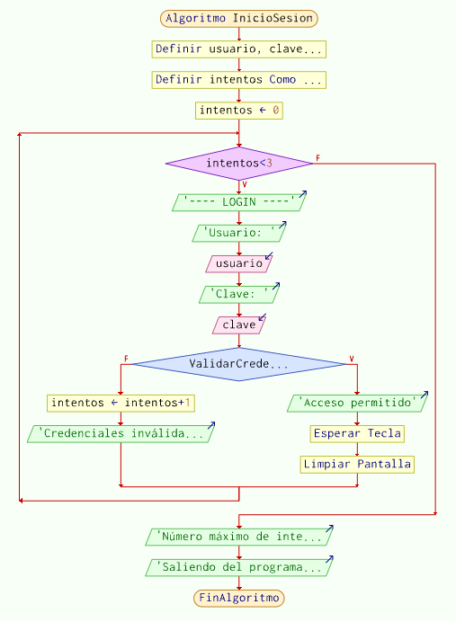

1. **Grafo de Flujo (GF)**
2. **Identificación de rutas**

R1:

R2:

1. **Complejidad Ciclomática**

Se puede calcular de las siguientes formas:

* V(G) = número de nodos predicados(decisiones)+1

V(G)= 2+1=3

* V(G) = A – N + 2

V(G)= 5−5+2=2

DONDE:

**P:** Número de nodos predicado

**A:** Número de aristas

**N:** Número de nodos

**Prueba caja blanca de** RF 1.Login

1. **Código FUENTE**
2. **Diagrama de flujo**
3. **Grafo de Flujo (GF)**
4. **Identificación de rutas**
   1. R1:
   2. R2:
5. **Complejidad Ciclomática**

Se puede calcular de las siguientes formas:

* V(G) = número de nodos predicados(decisiones)+1

V(G)= 2+1=3

* V(G) = A – N + 2

V(G)= 5−5+2=2

DONDE:

**P:** Número de nodos predicado

**A:** Número de aristas

**N:** Número de nodos